Отчет психолога о проведении «Недели психологии»

С 29 января по 2 февраля в Невской средней школе прошла неделя психологии «Подари улыбку миру…», в которой приняли участие 26 учащихся, с 1-7 классы.
Цель: понимание ценности чувств другого человека и необходимости бережного к ним отношения.

Задачи: 1. Развитие способности эмоциональной саморегуляции.
2. Развитие творческого самовыражения в области психологии.
3. Формирование навыков совместной деятельности в группе
сплочение членов группы.
День первый: «Открытие недели психологии»
Открытие Недели произошло в первый же день недели психологии, в коридоре вывешен стенд, учащиеся познакомились с планом недели, с основными мероприятиями.
День второй: С учащимися 1б класса прошло занятие «Подари улыбку миру», которое позволило раскрепоститься эмоционально. Загадки способствовали повышению настроения, включения в работу, игры-развитию внимания. В целом занятие способствовало положительному настрою, сплочению коллектива.
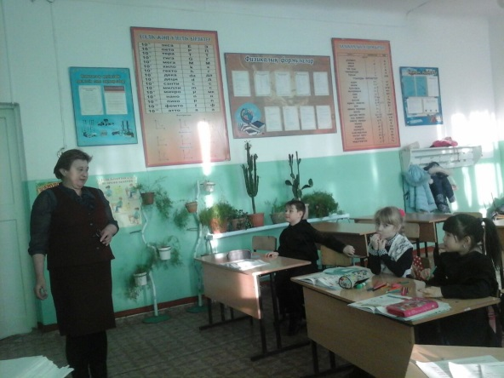

День третий: «Будьте счастливы друзья!» на эту тематику проводилось занятие в 5б классе, которое способствовало развитию объема, концентрации и переключения внимания, зрительной памяти, внимание, мышления, находчивости, сообразительности, умению логично рассуждать. Учащиеся получили массу положительных эмоций и заряд бодрости.
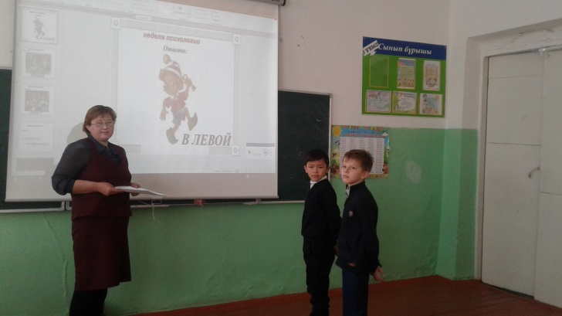

День четвертый: Запланированное занятие для учащихся 3-4б класса «Классный класс» способствовало положительному настрою, сплочению коллектива, умению быстро ориентироваться и договариваться.

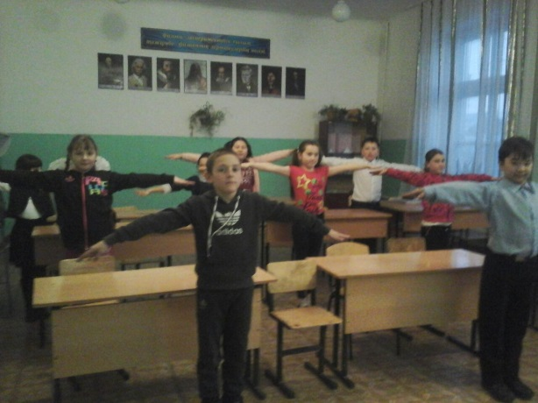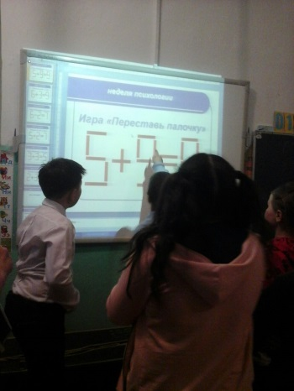

День пятый: Среди учащихся 7б класса проводилось занятие «Добрый юмор-лучшее лекарство», где дети развивали внимание, мышление.

Психолог: Хасенова С.Б.

